**Урок физики в 10 классе.**

**Тема: Восхождение на пик знаний «Удивительное электричество» по теме: «Электрические явления. Законы постоянного тока»**



**Цель урока:** Обобщение и систематизация основных знаний по теме «Электрические явления. Законы постоянного тока»

совершенствовать навыки решения расчётных и качественных задач  
закрепление практических навыков при работе с лабораторным оборудованием.

**Поставим пред собою цель, Чтоб после этого урока**   **Мог каждый другу рассказать**

**Как вычислить сопротивление, И силу тока и , конечно, напряжение**. **И получить при этом «пять»!**

**Оформление:**

Портреты учёных: Ома, Ампера , Вольта, Ленца. Выставка литературы по данной теме. Класс делится на три команды, выбирается капитан.

**Ход урока.**

**1. Вступительное слово учителя.**

**Стих: Сегодня вспомним все о токах-** **Заряженных частиц потоках.**

**И про источники, про схемы,** **И нагревания проблемы,**

**Ученых, чьи умы и руки** **Оставили свой след в науке,**

**Приборы и цепей законы,** **Кулоны, Вольты, Омы,**

**Решим, расскажем, соберем,** **Мы с пользой время проведем!** **И победителей найдем!**

**2. Представление команд.**

Итак, перед нами три команды. Команды представляют себя.

1 команда "Знатоки электричества" ; 2 команда "Любители электричества" ; 3 команда "Практики электричества"

**3. Восхождение.**

**Первый этап нашего восхождения:**

**Мы должны получить пароль для каждой команды. Для этого вы должны ответить на вопросы, взять из ответа нужную букву и прочесть свой пароль. Вопросы-задания для первой команды.**

**1. Тело наэлектризовано если ему сообщен…(взять 1-ю букву)**

**2. Положительный электрод электрического аккумулятора…(взять 2-ю и 1-ю**

**букву)**

**3. Единица электрического заряда(взять 5-ю букву)**

**4. Вещество, не проводящее электрический ток…(взять 2-ю и 5-ю букву)**

**Вопросы-задания для второй команды**

**1. Чертеж, на котором изображены способы соединения электрических**

**приборов в цепь…(взять 1-ю букву)**

**2. Вещество, проводимость которого занимает промежуточное положение**

**между проводниками и диэлектриками…(взять 12-ю букву)**

**3. Единица измерения напряжения…(взять 3-ю букву)**

**4. Прибор для измерения силы тока(взять 1-ю букву)**

**Вопросы-задания для третьей команды**

**1. Источник тока, требующий предварительной зарядки…(взять 4-ю букву)**

**2. Часть электрической цепи, служащая для соединения остальных ее**

**частей…(взять 6-ю букву)**

**3. Прибор, который служит для регулирования силы тока…(взять 6-ю букву)**

**4. Часть электрической цепи, служащая для замыкания и размыкания**

**цепи…(взять 6-ю и 7-ю букву)**

**Дети прочли пароль: «Знание» «Сила» «Удача»**

***П р и в а л 1. «*Таможня».**

***Необходимо быстро дать ответы на три предложенных каждой команде вопроса.***

1.Электрическим током называется…

2. Силой тока называется…

3. Напряжением называется ..

4. Амперметр – прибор .., включается в цепь..

5. Вольтметр- прибор .., включается в цепь..

6. Атом, потерявший электрон называется…

7. Одноименные заряды…

8. Сопротивлением называется **….**

9. сопротивление проводника зависит

***П р и в а л 2. «* Язык страны».**

**Что обозначают данные буквы ? Расставьте их единицы измерения.**

**1. I, 2. U, 3. t, 4. q, 5. A,**

**а) Кл, б) В, в) Дж, г)А, д) с**

* ***П р и в а л 3 . «* Математика- царица всех наук» Перевести в СИ**

2,4 мА; 1,3 кА; 300 мкА; **150 кВ**

20 мин; 1,5 ч; 2ч 20с; 1500 мкВ; 220мВ;

***4 П р и в а л*** ***" Умелые руки"***

**Что напутал ученик? Расставьте условные обозначения по местам. Составьте электрическую цепь по предложенной схеме.**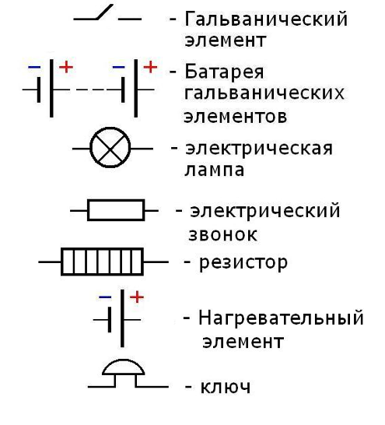

***5 П р и в а л*** ***" Поиск"***

***Законы***  ***соединения. Необходимо написать формулы для нахождения общей силы тока, напряжения и сопротивления.***

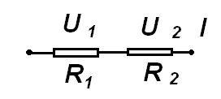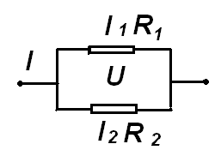

***НАЙДИТЕ ОШИБКУ: а) I =g*t* Перед вами схемы электрических цепей с дефектами.   
Найдите и исправьте ошибки:**

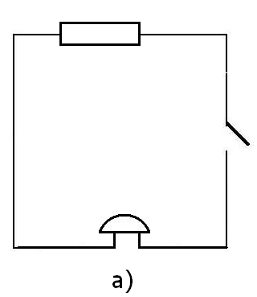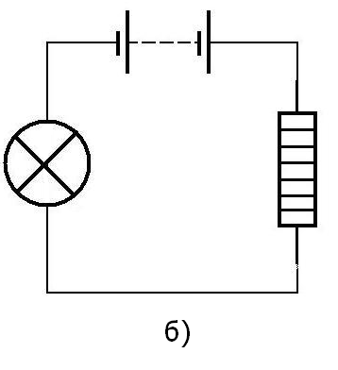

**привал 6. "ЛЮБИТЕЛИ ЗАДАЧ"**

**задача 1. Определите общее сопротивление цепи и напряжение на клеммах цепи, если R1= 3 Ом, R2 = 6 Ом, R3 = 5 Ом, показание амперметра 2 А.**

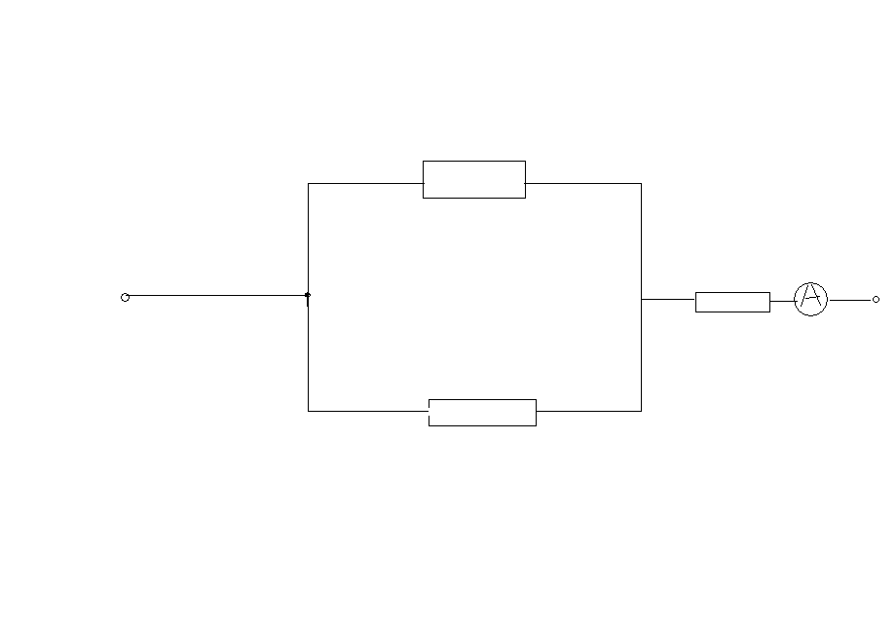

**1. Через нить карманного фонарика каждые 10 с проходит заряд 21 Кл , Чему равна сила тока в лампочке?**

**2. Чему равно напряжение на участке цепи, на котором совершена работа 500 Дж при прохождении заряда 25 Кл?**

**3. Рассчитайте работу, совершенную при прохождении тока 5 А , через прибор находящийся под напряжением 12 В за 20 с?**

***7 П р и в а л*** ***" Аукцион"***

***“Электрический ток в различных средах”***

***Необходимо заполнить следующую таблицу.***



***8 П р и в а л*** ***" Н а х о д ч и в ы е"***

**а) «История физики в именах». Командам поочередно зачитывается эпизод, из которого они должны узнать, о каком учёном идёт речь.**

**1. Опыты и теоретические доказательства были описаны им в главном труде немецкого физика «Гальваническая цепь, разработанная математически», вышедшем в 1827 году. Сиди дома, не гуляй! Законы мои изучай. ( Георг Ом)**

**2. По профессии пивовар, он был прекрасным экспериментатором, исследовал законы выделения теплоты электрическим током, внёс большой вклад в кинетическую теорию газов. Известен его закон Q=I²·R·t ( Джоуль и Ленц )**

**3. Он стал академиком в 39 лет, причём в избрании не играли роли его работы по магнетизму и электричеству. Их, по существу, не было. Он был избран по секции геометрии за исследования в области математики и химии. Он славился своей рассеянностью. Про него рассказывали, что однажды он с сосредоточенным видом варил в воде свои часы 3 минуты, держа яйцо в руке. (Андре Ампер)**

**б) Узнайте предложенный прибор.**



***Вот мы и вернулись снова в родную Школу.***

**Мы будем говорить о ПРИМЕНЕНИЕ ЭЛЕКТРИЧЕСКОГО ТОКА. Но чтобы его применять необходимо применять соблюдать правила . Итак.**

**Техника безопасности.**

* **А) Для чего рукоятки инструментов, которыми пользуются электромонтеры, покрывают резиной?**
* **Б) Какие изменения вызывает ток в теле человека?**
* **В) Почему иногда сильно греются выключатели, розетки, вилки. Какие последствия может иметь это явление?**

**Ответ А): Резина изолятор, поэтому предохраняет от поражения током. Ответ Б): Ток, проходя через тело человека, воздействует на центральную нервные системы, вызывая нарушение работы сердца и дыхания.**

**Ответ В): Вследствие плохого контакта, выделяется большое количество теплоты или при перегрузке сети. Может вызвать пожар.**

**А теперь послушайте Советы бережливых:**

**1. Выключай свет, когда он не нужен. 2.Не допускай работы нескольких электроприборов без необходимости (телевизор, компьютер, магнитофон). 3. Отключай от сети на ночь электроприборы.**

**4. Никогда не пользуйся неисправными электроприборами.**

**5. По возможности используй энергосберегающие лампы.**

**4. Задание на дом:**

**1.Задача: Никелиновая проволока длиной 50 см и площадью поперечного сечения о, 2 мм² включена в цепь последовательно с проводником сопротивлением 20 Ом и напряжением 120 В. Определить силу тока в цепи.**

**2.Разработать презентацию на тему «Законы постоянного тока»**

**5. Подведение итогов. Награждение победителей.**

**Всем, кто отлично поработал и отличился во время путешествия, спасибо за сотрудничество и приказываю поставить оценку «5» в журнал и дневники!**

**6. Листок рефлексии**

|  |  |
| --- | --- |
| ***1.На уроке я работал(а) 2.Своей работой на уроке я 3.Урок для меня показался 4.За урок я 5.Мое настроение 6.Материал урока мне был***  ***7.Домашнее задание мне кажется*** | ***активно / пассивно доволен / не доволен коротким / длинным не устал / устал стало лучше / стало хуже понятен / не понятен полезен / бесполезен интересен / скучен легким / трудным*** |



**Спасибо**  **за работу и внимание! Вы прекрасно справились с восхождением. Урок закончен.**

**До свидания. Всех вам благ.**